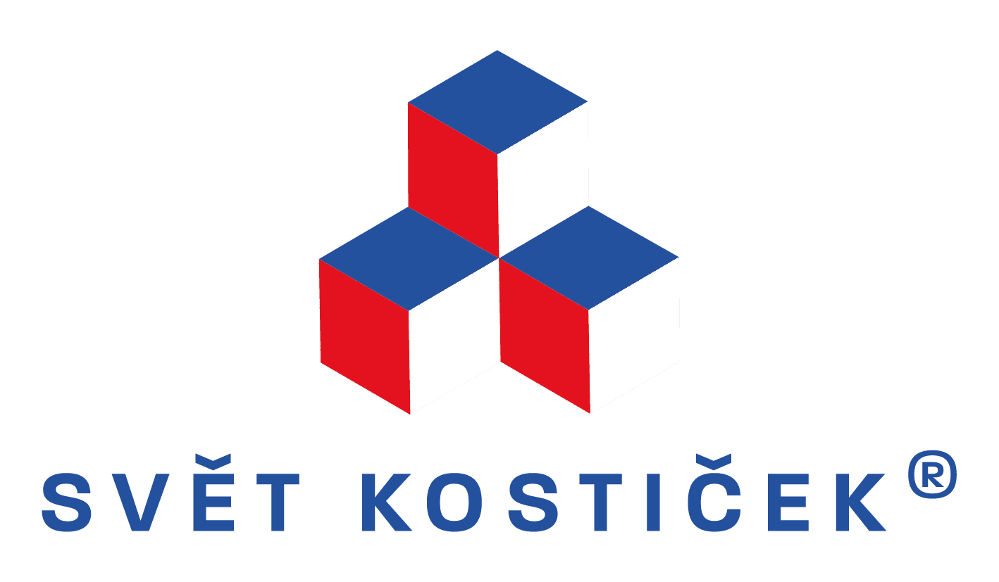
TISKOVÁ ZPRÁVA – Městské muzeum Nová Paka
Svět kostiček® - ROTO® FENOMÉN
Návštěvníci expozičního prostoru Městského muzea Nová Paka se mohou již od 20. ledna do 19. března 2026 těšit na epochální expozičně - herní výstavu „ROTO FENOMÉN“, s modely ze stavebnic ROTO®, ROTO® ABC a ECO ROTO®, vycházejících ze současné výrobní produkce výrobce EFKO.cz, tak historických řad socialistické stavebnice PLASTICANT, výrobního předchůdce.
Expozice bude doplněna o herní zónu s dílky stavebnic ROTO® pro větší stavitele a ECO ROTO pro nejmenší od 1 roku věku výše.
Na pokladně muzea si mohou návštěvníci zakoupit vybrané nové stavebnice.

INFORMACE K REKLAMNÍ PROPAGACI:
Na plakátech NESMÍ BÝT:
- jiný název výstavy než název odsouhlasený ve Smlouvě o dílo
- obrázky volně stažené z internetu

Doporučení:
- správně uvádět v textové formulaci celý název výstavy nebo projektu "Svět kostiček®", na projekt se vztahuje ochranná registrační známka
- využít fotografie poskytnuté ze strany zhotovitele k přípravě grafické reklamní propagace
- uvést logo doručené ze strany zhotovitele
- na plakátu, prosím, uvést odkaz na webové stránky www.svetkosticek.cz, kde budou informace nejen o výstavě ve Vaší instituci ale i odkaz na cestovní portál Kudyznudy, aj.

Děkuji.
